Міністерство освіти і науки України

Харківський національний університет радіоелектроніки

Кафедра програмної інженерії

КУРСОВА РОБОТА

ПОЯСНЮВАЛЬНА ЗАПИСКА

з дисципліні “ Об’єктно-орієнтоване програмування ”

Довідник філателіста.

Керівник , проф. Бондарєв В. М.

Студент гр. ПЗПІ-22-6 Скрягін О.С.

Комісія: Ст. викл._Ляпота В.М.,____

Ст. викл.__Черепанова Ю.Ю.,_

проф.__ Бондарєв В.М.______

Харків 2023

ХАРКІВСЬКИЙ НАЦІОНАЛЬНИЙ УНІВЕРСИТЕТ РАДІОЕЛЕКТРОНІКИ

Кафедра *програмної інженерії*

Рівень вищої освіти *перший (бакалаврський)*

Дисципліна *Об’єктно-орієнтоване програмування*

Спеціальність *121 Інженерія програмного забезпечення*

Освітня програма: *Програмна інженерія*

Курс 1 . Група ПЗПІ-22 -6 . Семестр 2 .

**ЗАВДАННЯ**

**на курсовий проект студента**

_______________________Скрягін Олег Сергійович______________________

1 Тема проекту:

Довідник філателіста______________________________________________ _

2 Термін здачі студентом закінченого проекту: **“6” - червня - 2023 р.**

3 Вихідні дані до проекту:

Специфікація програми, методичні вказівки до виконання курсової роботи___________

4 Зміст розрахунково-пояснювальної записки:

Вступ, опис вимог, проектування програми, інструкція користувача, висновки__________________

**КАЛЕНДАРНИЙ ПЛАН**

|  |  |  |
| --- | --- | --- |
| № | Назва етапу | Термін виконання |
| 1 | Видача теми, узгодження і затвердження  теми | 13.02.2023 - 14.03.2023 р. |
| 2 | Формулювання вимог до програми | 10.04.2023 – 13.04.2023 р. |
| 3 | Розробка підсистеми зберігання та  пошуку даних. | 10.05.2023 – 15.05.2023 р. |
| 4 | Розробка функцій ….. | 26.04.2023 – 18.05.2023 р. |
| 5 | Розробка функцій зберігання та  завантаження даних | 19.05.2023 – 25.05.2023 р. |
| 6 | Тестування і доопрацювання розробленої  програмної системи. | 29.05.2023 – 02.06.2023 р. |
| 7 | Оформлення пояснювальної записки,  додатків, графічного матеріалу | 02.06.2023 – 25.06.2023 |
| 8 | Захист | 05.06.2023 – 16.06.2023 р. |

Студент ПЗПІ-22-6 Скрягін Олег Сергійович

Керівник Бондарєв Володимир Михайлович

(Прізвище, Ім'я, По батькові)

« 30 »_березня_ 2023 р.

**РЕФЕРАТ**

Пояснювальна записка до курсової роботи: с.48, рис. 22, додаток 1, джерела 3.

ФІЛАТЕЛІСТ, КОЛЕКЦІЯ, ЗВІТ, ООП, .NET, МОВА C#

Метою роботи є розробка програми «Довідник філателіста», яка буде надавати користувачам можливість продивитись власну колекцію марок або колекції марок інших людей. Також є можливість редагувати ці колекції, тобто за бажанням можна додати або видалити марку із колекції.

В результаті отримаємо програму, яка би дозволяла зберігати інформацію про марки: країну, номінальну вартість, рік випуску, тираж, назву. І про філателістів: країну, ім'я, контактні дані, наявність рідкісних марок в колекції. Також окремо би зберігала власну колекцію користувача. Користувачам надавались такі можливості, як редагувати списки марок, філателістів і марок власної колекції. Для більш зручного використання програми, користувач зміг би користатись фільтрами.

В процесі розробки використано середовища Microsoft Visual Studio 2022, фреймворк Windows Forms, платформи .NET 7.0, мова програмування C#.

**ЗМІСТ**

ЗМІСТ

Вступ.........................................................................................................................6

1. ОПИС ВИМОГ ДО ПРОГРАМИ......................................................................7
   1. Сценарії.........................................................................................................7
   2. Функції........................................................................................................17
2. ПРОЄКТУВАННЯ ПРОГРАМИ.....................................................................31
3. ІНСТРУКЦІЯ КОРИСТУВАЧА.....................................................................36
   1. Встановлення..............................................................................................36
   2. Головне меню….........................................................................................37
   3. Пошук марки...............................................................................................37
   4. Додавання марки........................................................................................40
   5. Видалення марки........................................................................................41
   6. Пошук філателіста……………………………………………………….43
   7. Видалення філателіста…………………………………………………...44
   8. Додавання та видалення марки з власної або з колекції іншого філателіста……………………………………………………………….44

Висновок................................................................................................................46

ПЕРЕЛІК ДЖЕРЕЛ ПОСИЛАННЯ.....................................................................47

Додаток А...............................................................................................................48

**ВСТУП**

Завдання:

**Довідник філателіста.** Марки: країна, номінальна вартість, рік випуску, тираж, особливості. Філателісти: країна, ім'я, контактні координати, наявність рідкісних марок в колекції. Власна колекція.

Мета роботи створити програму, яка була би корисною для людей, що захоплюються колекціонуванням марок. Основними вимогами до програми є інтуїтивно-зрозумілий інтерфейс, зручна робота з інформацією, можливість зберігати та редагувати дані.

У ролі користувача виступає філателіст, людина що колекціонує марки. Філателіст зацікавлений у моніторингу власної колекції, та пошуку зацікавивши його марок в колекціях інших людей. Головною задачею програми є дати користувачу виконувати наступні дії:

* додавання та видалення марок із архіву;
* додавати та видаляти марки із колекцій інших людей;
* додавати та видаляти марки із власної колекції;
* пошук марок за довільною ознакою;
* пошук філателістів за довільною ознакою;
* отримання повної інформації про марку;
* отримання повної інформації про філателіста.

Програма є електронним довідником філателіста, що допоможе йому отримати більше задоволення від свого хобі.

**1 ОПИС ВИМОГ ДО ПРОГРАМИ**

**Сценарій 1. Пошук марки**

Передумова

1. Користувач увімкнув додаток.
2. На головній сторінці натиснув на кнопку “Марки”.

Основний сценарій

1.Користувач заповнює поле пошуку потрібними йому категоріями після цього натискає на кнопку “Пошук”.

2.Програма проходить по всьому списку класу Марка, та виводить до таблиці тільки ті марки, які підходять під обрані користувачем критерії.

3.Користувач бачить список знайдених марок.

Додатковий сценарій

1.Користувач заповнює поле критерію за тиражем не числовим значення.

2. Програма перевіряє правильність вводу критерію та помічає помилку.

3. Програма автоматично змінює вміст першої комірки на нуль, другої – на число, яке відповідає найбільшому тиражу з усіх марок.

**Сценарій 2. Додавання нової марки**

Передумова

1. Користувач увімкнув додаток.
2. На головній сторінці натиснув на кнопку “Марки”.
3. Програма відобразила вікно “Марки”.
4. На сторінці “Марки” натиснув на кнопку “Додати марку”.
5. Програма відкрила у формі діалогового вікна вікно “ Додати марку”.

Основний сценарій

1. Користувач заповнює всі поля даними, які будуть застосовані при створенні нової марки та натискає на кнопку “Створити”.
2. Програма перевіряє на правильність вводу всі дані.
3. Програма створює новий екземпляр класу “Stamp” з тими полями, що вказав користувач.
4. Програма очищує всі поля для заповнення.

Додатковий сценарій

1. Користувач заповнює всі поля даними, типи яких є не задовільним для створення нового екземпляру класу “Stamp” і натискає на кнопку “Створити”.
2. Програма перевіряє на правильність вводу всі дані.
3. Програма підсвічую червоним кольором ті поля, в яких було не правильно вказані дані та напроти цих полів виводить таке повідомлення “Ви вели хибне значення”.
4. Користувач бачить повідомлення і змінює невірні вказані дані на коректні то знову натискає на кнопку “Створити” .
5. Програма перевіряє на правильність вводу всі дані.
6. Програма створює новий екземпляр класу “Stamp” з тими полями, що вказав користувач.
7. Програма очищує всі поля для заповнення.

**Сценарій 3. Видалення марки**

Передумова

1. Користувач увімкнув додаток.
2. На головній сторінці натиснув на кнопку “Марки”.
3. Програма відобразила вікно “Марки”.
4. Користувач знайшов марку в таблиці, яку він би хотів видалити.
5. Зробив Double-click по тому рядку таблиці в якій записані дані вибраної їм марки.
6. Програма відкрила у формі діалогового вікна вікно “Інформація про марку”.

Основний сценарій

1. Користувач натискає на кнопку “Видалити”.
2. Програма виводить повідомлення, у якому пропонує користувачу підтвердити своє бажання видалити марку.
3. Користувач натискає на кнопку “Ok”.
4. Програма знаходить всіх колекціонерів, які володіють цією маркою та виділяє цю марку з їх колекціє.
5. Програма видаляє дану марку з довідника.
6. Програма виводить повідомлення про успішне видалення марки.
7. Користувач натискає “Ок”.
8. Програма закриває вікно “Інформація про марку”.

Додатковий сценарій

1. Користувач натискає на кнопку “Видалити”.
2. Програма виводить повідомлення, у якому пропонує користувачу підтвердити своє бажання видалити марку.
3. Користувач натискає на кнопку “Cansel”.
4. Програма закриває повідомлення.

**Сценарій 4. Пошук філателіста**

Передумова

1. Користувач увімкнув додаток.
2. На головній сторінці натиснув на кнопку “Філателісти”.

Основний сценарій

1.Користувач заповнює поле пошуку потрібними йому категоріями.

2.Програма проходить по всьому списку класу Марка, та виводить до таблиці тільки ті марки, які підходять під обрані користувачем критерії.

3.Користувач бачить список знайдених філателістів.

**Сценарій 5. Додавання нового філателіста**

Передумова

1. Користувач увімкнув додаток.
2. На головній сторінці натиснув на кнопку “ Філателісти ”.
3. Програма відобразила вікно “ Філателісти ”.
4. На сторінці “Марки” натиснув на кнопку “Додати філателіста”.
5. Програма відкрила у формі діалогового вікна вікно “ Додати філателіста ”.

Основний сценарій

1. Користувач заповнює всі поля даними, які будуть застосовані при додаванні даних про нового філателіста та натискає на кнопку “Створити”.
2. Програма перевіряє на правильність вводу всі дані.
3. Програма створює новий екземпляр класу “Philatelist” з тими полями, що вказав користувач.
4. Програма очищує всі поля для заповнення.

Додатковий сценарій

1. Користувач заповнює всі поля даними, типи яких є не задовільним для створення нового екземпляру класу “ Philatelist ” і натискає на кнопку “Створити”.
2. Програма перевіряє на правильність вводу всі дані.
3. Програма підсвічую червоним кольором ті поля, в яких було не правильно вказані дані та напроти цих полів виводить таке повідомлення “Ви вели хибне значення”.
4. Користувач бачить повідомлення і змінює невірні вказані дані на коректні то знову натискає на кнопку “Створити” .
5. Програма перевіряє на правильність вводу всі дані.
6. Програма створює новий екземпляр класу “ Philatelist ” з тими полями, що вказав користувач.
7. Програма очищує всі поля для заповнення.

**Сценарій 6. Видалення даних про філателіста**

Передумова

1. Користувач увімкнув додаток.
2. На головній сторінці натиснув на кнопку “ Філателісти ”.
3. Програма відобразила вікно “ Філателісти ”.
4. Користувач знайшов філателіста в таблиці, дані про якого він би хотів видалити.
5. Зробив Double-click по тому рядку таблиці в якій записані дані вибраного їм філателіста.
6. Програма відкрила у формі діалогового вікна вікно “Інформація про філателіста ”.

Основний сценарій

1. Користувач натискає на кнопку “Видалити”.
2. Програма виводить повідомлення, у якому пропонує користувачу підтвердити своє бажання видалити дані про філателіста.
3. Користувач натискає на кнопку “Ok”.
4. Програма видаляє дані цього філателіста з довідника.
5. Програма виводить повідомлення про успішне видалення даних філателіста.
6. Користувач натискає “Ок”.
7. Програма закриває вікно “Інформація про філателіста”.

Додатковий сценарій

1. Користувач натискає на кнопку “Видалити”.
2. Програма виводить повідомлення, у якому пропонує користувачу підтвердити своє бажання видалити дані про філателіста.
3. Користувач натискає на кнопку “Cansel”.
4. Програма закриває повідомлення.

**Сценарій 7. Додавання марки до колекції філателіста**

Передумова

1. Користувач увімкнув додаток.
2. На головній сторінці натиснув на кнопку “ Філателісти ”.
3. Програма відобразила вікно “ Філателісти ”.
4. Користувач знайшов філателіста в таблиці, у колекцію якого він би хотів додати нову марку.
5. Користувач зробив Double-click по тому рядку таблиці в якій записані дані вибраного їм філателіста.
6. Програма відкрила у формі діалогового вікна вікно “Інформація про філателіста ”.

Основний сценарій

1. Користувач натискає на поле вводу.
2. Програма виводить користувачу всіх марок, які знаходяться в довіднику.
3. Користувач знаходить марку, яку би він хотів додати до колекціє обраного філателіста та дізнається ID цієї марки.
4. Користувач вводить це ID у поле вводу та натискає на кнопку “Додати”.
5. Програма перевіряє на правильність вводу всі дані.
6. Програма додає до колекції філателіста нову марку.
7. Програма повідомляє користувача про успішне додавання.
8. Користувач натискає “Ок”.
9. Програма очищує поле вводу.

Додатковий сценарій

1. Користувач вводить хибне ID у поле вводу та натискає на кнопку “Додати”.
2. Програма перевіряє на правильність вводу всі дані.
3. Програма виводить повідомлення користувачу, що він ввів хибні дані.
4. Користувач натискає “Ок”.
5. Програма очищує поле вводу.

**Сценарій 8. Видалення марки з колекції філателіста**

Передумова

1. Користувач увімкнув додаток.
2. На головній сторінці натиснув на кнопку “ Філателісти ”.
3. Програма відобразила вікно “ Філателісти ”.
4. Користувач знайшов філателіста в таблиці, з колекцію якого він би хотів видалити марку.
5. Користувач зробив Double-click по тому рядку таблиці в якій записані дані вибраного їм філателіста.
6. Програма відкрила у формі діалогового вікна вікно “Інформація про філателіста ”.

Основний сценарій

1. Користувач у поле вводу вводить ID марки, яку він хоче видалити з колекції даного філателіста.
2. Користувач натискає на кнопку “Видалити”.
3. Програма перевіряє на правильність вводу всі дані.
4. Програма перевіряє, чи є марка зі вказаним ID у колекції цього філателіста.
5. Програма видаляє марку з колекції.
6. Програма виводить користувачу повідомлення про успішне видалення марки з колекції.
7. Користувач натискає “Ок”.
8. Програма очищує поле вводу.

Додатковий сценарій

1. Користувач вводить хибне ID у поле вводу та натискає на кнопку “Видалити ”.
2. Програма перевіряє на правильність вводу всі дані.
3. Програма виводить повідомлення користувачу, що він ввів хибні дані.
4. Користувач натискає “Ок”.
5. Програма очищує поле вводу.

Додатковий сценарій

1. Користувач вводить ID марки, якої не існує в колекції даного філателіста.
2. Програма перевіряє на правильність вводу всі дані.
3. Програма перевіряє, чи є марка зі вказаним ID у колекції цього філателіста.
4. Програма виводить повідомлення, що марки за таким індексом не існує в цій колекції.
5. Користувач натискає “Ок”.
6. Програма очищує поле вводу.

**Сценарій 9. Додавання марки до власної колекції**

Передумова

1. Користувач увімкнув додаток.
2. На головній сторінці натиснув на кнопку “ Власна колекція”.
3. Програма відобразила вікно “ OwnCollection”.

Основний сценарій

1. Користувач натискає на поле вводу.
2. Програма виводить користувачу всіх марок, які знаходяться в довіднику.
3. Користувач знаходить марку, яку би він хотів додати до колекціє обраного філателіста та дізнається ID цієї марки.
4. Користувач вводить це ID у поле вводу та натискає на кнопку “Додати”.
5. Програма перевіряє на правильність вводу всі дані.
6. Програма перевіряє чи існує така марка в довіднику.
7. Програма перевіряє чи є марка з таким ID у власній колекції.
8. Програма додає до власної колекції нову марку.
9. Програма очищує поле вводу.

Додатковий сценарій

1. Користувач вводить хибне ID у поле вводу та натискає на кнопку “Додати”.
2. Програма перевіряє на правильність вводу всі дані.
3. Програма виводить повідомлення користувачу, що він ввів хибні дані.
4. Користувач натискає “Ок”.
5. Програма очищує поле вводу.

Додатковий сценарій

1. Користувач випадково вводе цифрове значення, яке не відповідає значенню жодного ID марки із довідника.
2. Програма перевіряє на правильність вводу всі дані.
3. Програма перевіряє чи існує така марка в довіднику.
4. Програма виводить повідомлення, що такої марки не існує в довіднику.
5. Користувач натискає “Ок”.
6. Програма очищує поле вводу.

Додатковий сценарій

1. Користувач випадково вводе ID марки, яка вже додана до власної колекції та натискає кнопку “Додати”.
2. Програма перевіряє на правильність вводу всі дані.
3. Програма перевіряє чи існує така марка в довіднику.
4. Програма перевіряє чи є марка з таким ID у власній колекції.
5. Програма виводить повідомлення, що марка з таким ID вже існує в власній колекції.
6. Користувач натискає “Ок”.
7. Програма очищує поле вводу.

**Сценарій 10. Видалення марки із власної колекції**

Передумова

1. Користувач увімкнув додаток.
2. На головній сторінці натиснув на кнопку “ Власна колекція”.
3. Програма відобразила вікно “ OwnCollection”.

Основний сценарій

1. Користувач у поле вводу вводить ID марки, яку він хоче видалити із власної колекції.
2. Користувач натискає на кнопку “Видалити”.
3. Програма перевіряє на правильність вводу всі дані.
4. Програма перевіряє, чи є марка зі вказаним ID у власній колекції.
5. Програма видаляє марку з колекції.
6. Програма виводить користувачу повідомлення про успішне видалення марки з колекції.
7. Користувач натискає “Ок”.
8. Програма очищує поле вводу.

Додатковий сценарій

1. Користувач вводить хибне ID у поле вводу та натискає на кнопку “Видалити ”.
2. Програма перевіряє на правильність вводу всі дані.
3. Програма виводить повідомлення користувачу, що він ввів хибні дані.
4. Користувач натискає “Ок”.
5. Програма очищує поле вводу.

Додатковий сценарій

1. Користувач вводить ID марки, якої не існує в власній колекції.
2. Програма перевіряє на правильність вводу всі дані.
3. Програма перевіряє, чи є марка зі вказаним ID у власній колекції.
4. Програма виводить повідомлення, що марки за таким індексом не існує в цій колекції.
5. Користувач натискає “Ок”.
6. Програма очищує поле вводу.

**Функція 1. Меню програми**

При запуску програми спочатку відкривається головне меню(Рис.1.1)

Кнопки:

* Марки (відкриває нову форму зі списком всіх марок, які містяться в довіднику);
* Філателісти (відкриває нову форму зі списком всіх даних філателістів, що містяться в довіднику);
* Власна колекція (відкриває нову форму, де міститься таблиці зі всіма марками, які знаходяться у власній колекції)

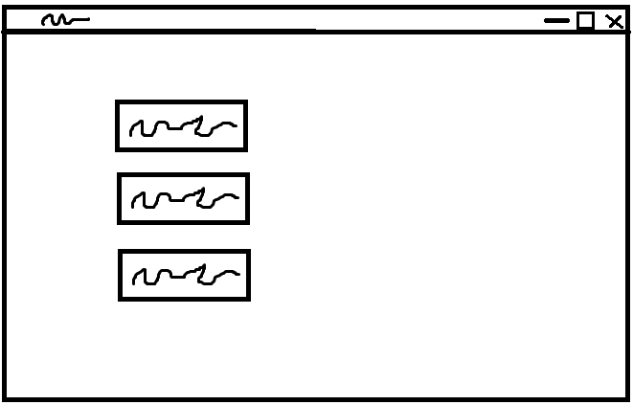

Рисунок 1.1 – Головне меню

**Функція 2. Пошук марки**

Панель пошуку марок знаходиться на формі “Список марок”(рис 1.2) і містить такі елементи.

Текстові поля:

* Введіть країну – фрагмент назви країни;
* Тираж: створено два текстових поля, перший призначений для вводу мінімального тиражу марки, другий ­– для максимального тиражу.

TrackBar:

* Для ціни: створено два TrackBar, один для визначення мінімальної ціни марки, другий – для максимальної ціни;
* Для року: створено два TrackBar, один для визначення мінімального року випуску марки, другий – для максимальної року випуску.

Кнопки:

* Ок (підтверджує обрані критерії для тиражу марок)
* Назад (повертає користувача до меню програми);
* Пошук (оновлює таблицю марок, але вже за обраними критеріями)
* Додати марку (окриває нову форму, на якій можливо створити нову марку)

Таблиця:

* DataGridView (таблиця, що містить всі марки з довідника).

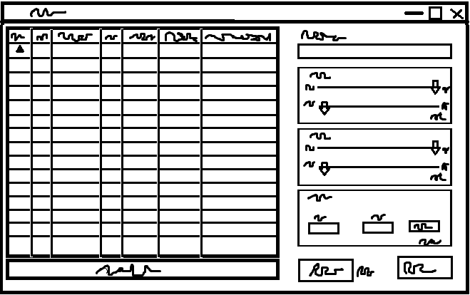

Рисунок 1.2 – Форма “Список марок”

Зліва форми розташована таблиця, на яку виводиться всі марки, які знаходяться в довіднику. За бажанням користувач може застосувати фільтри з правої сторони форми. У фільтрах можна встановлювати 4 ознаки, такі як: назва країни, де була створена марка, рік випуску марки (мінімальний та максимальний), ціну марки (мінімальну та максимальну) та тираж марки (мінімальний та максимальний).

В полі вводу назви країни регістр не важливий. Таблиця буде оновлюватися кожного разу, коли користувач вносить зміни до поля вводу.

В TrackBar за замовчуванням мінімальне значення відповідає найменшому значені відповідної ознаки з усіх марок, а максимальне – найбільшому значенню.

Аналогічно TrackBar, в поле вводу для мінімального тиражу стоїть найменше значення тиражу з усіх марок, а для максимального – найбільше. Щоб продивитись кількість марок, які відповідають обраним критеріям, треба натиснути на кнопку “Ок”, після цього програма перевірить правильність вводу критеріїв і якщо в якомусь із полів вводу буде допущена помилка, то програма автоматично приведе значення полів вводу до початкового стану. Після перевірки програма підраховує кількість марок, що відповідають обраним критеріям та виводить це число знизу кнопки “Ок”. Так само відбувається і для TrackBar. А рядом з кнопкою пошуку програма відображає кількість марок, які відповідають всім обраним критеріям. Щоб оновити список згідно з обраними критеріям, користувачу потрібно натиснути на кнопку “Пошук”.

Таблиця має подію “CellDoubleClick”, тобто при DoubleClick на любу комірку програма відкриє нову форму з можливістю отримати більш детальну інформацію про ту марку, інформація якої знаходилася на рядку, по якому користувач зробив DoubleClick.

Також на формі “Список марок” є кнопка (знизу таблиці), яка відкриває форму для створення нових екземплярів марок. І кнопка у нижньому правому куті, яка повертає користувача до головного меню.

**Функція 3. Додавання марки**

Панель додавання марки розташована на вікні додавання(рис 1.3) і містить такі елементи.

Текстові поля:

* введіть країну (для вводу назви країни, де була створена марка);
* введіть назву (для вводу назви марки);
* введіть рік (для року випуску марки);
* введіть тираж (для вводу тиражу марки);
* введіть ціну (для вводу ціни марки).

Кнопки:

* Створити (зчитує поля воду і на основі отриманих даних створює новий екземпляр класу “Stamp” );
* Відміна (повертає користувача на попередню форму);

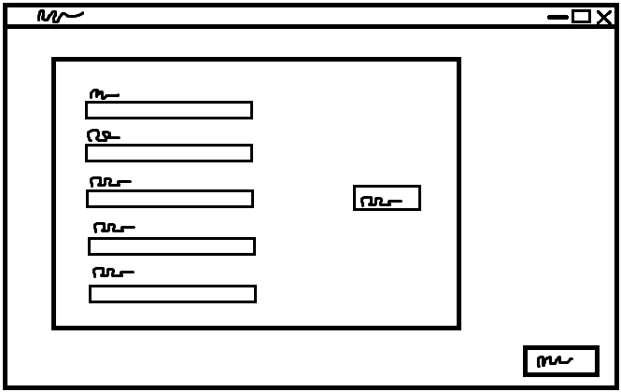

Рисунок 1.3 – Вікно додавання марки

В текстові поля вводяться відповідні дані, за якими користувач хоче створити новий екземпляр класу “Stamp”. При натисканні на кнопку “Створити”, програма перевіряє текстове поле на зміст. Якщо текстове поле виявиться порожнім або з невірним типом даних, то програма пофарбує текстові поля з невірним вводом у червоний колір виведе повідомлення напроти таких полів “Ви вели хибне значення”. Якщо всі текстові поля пройдуть перевірку, то програма створить і додасть до довіднику нову марку із вказаними параметрами. Текстові поля у такому випадку будуть очищені.

**Функція 4. Видалення марки з довідника**

Функція видалення марки знаходиться на окремій формі “Інформація про марку” (рис. 1.4). Щоб відкрити цю форму, користувачу потрібно на формі “Список марок” в таблиці знайти марку, яку він хоче видалити і зробити DoubleClick по тому рядку в таблиці, в якому записані дані обраної їм марки. Після цього програма відкриє нову форму “Інформація про марку”, яка призначена для видалення марки із довідника.

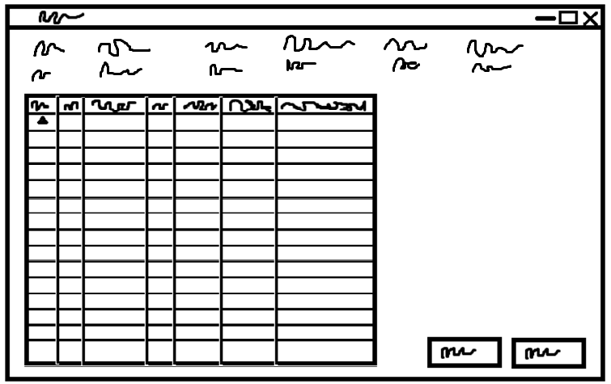

Рисунок 1.4 – Вікно видалення марки

На формі присутні такі елементи:

* Строки:

1. ID (виводить ID марки);
2. Country (виводить назву країни, де була випущена марка);
3. Year (виводить рік випуску марки);
4. Circulation (виводить тираж марки);
5. Cost (виводить номінальну вартість марки);
6. Name (виводить назву марки).

* Таблиця (виводить список всіх даних про філателістів, в колекції яких є вибрана марка);
* Кнопки:

1. “Видалити” (видаляє обрану марку з довідника);
2. “Назад” (повертає користувача на попередню форму).

Кнопка, яка активує процес видалення марки знаходиться в нижньому правому куту, лівіше від кнопки “Назад”, яка відміняє процес видалення марки та повертає користувача на попередню форму. Назва кнопки видалення – “Видалити”, після того як користувач натисне на неї програма виведе повідомлення для підтвердження дії, користувач в змозі перервати процес видалення та натиснути на “Cancel” (в такому випадку програма верне користувача на форму “Інформація про марку”, а процес видалення буде скасований) або натиснути на “Ok” (програма отримає підтвердження та закінчить процес видаляння). Після видалення марки програма закриє форму “Інформація про марку” та відкриє форму “Список марок” .

**Функція 5. Пошук філателіста**

Панель пошуку інформації філателіста знаходиться на формі “Список філателістів”(рис 1.5) і містить такі елементи.

Текстові поля:

* Введіть ім’я – фрагмент назви країни;
* Введіть країну – фрагмент імені філателіста;
* Введіть контактні дані – фрагмент контактних даних.

Кнопки:

* Назад (повертає користувача до меню програми);
* Додати філателіста (окриває нову форму, на якій є можливість додати до довідника інформацію про нового філателіста).

Таблиця:

* DataGridView (таблиця, що містить всю інформацію про філателістів з довіднику).

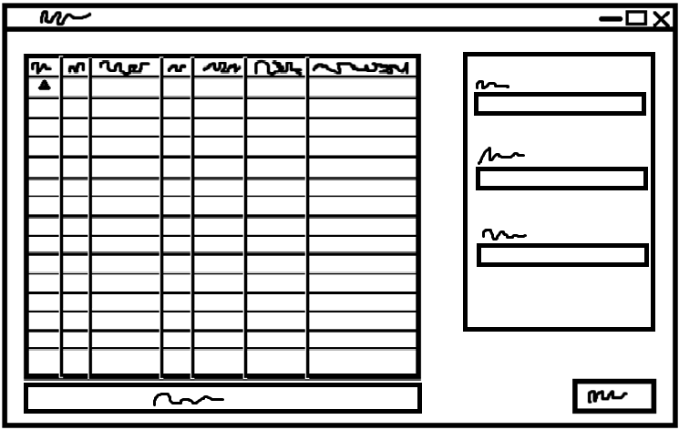

Рисунок 1.5 – Форма “Список філателістів”

Зліва форми розташована таблиця, на яку виводиться вся інформація про філателістів, яка знаходяться в довіднику. За бажанням користувач може застосувати фільтри з правої сторони форми. В фільтрах можна встановлювати фрагмент назви країни, фрагмент імені філателіста та фрагмент контактних даних. В полях вводу регістр не важливий. Таблиця буде оновлюватися кожного разу, коли користувач вносить зміни до будь якого полю вводу.

Таблиця має подію “CellDoubleClick”, тобто при DoubleClick на любу комірку програма відкриє нову форму з можливістю отримати більш детальну інформацію про того філателіста, інформація якої знаходилася на рядку, по якому користувач зробив DoubleClick.

Також на формі “Список філателістів ” є кнопка (знизу таблиці), яка відкриває форму для додавання інформації про нових філателістів до довіднику. І кнопка у нижньому правому куті, яка повертає користувача до головного меню.

**Функція 6. Додавання філателіста**

Панель додавання марки розташована на вікні “Додати філателіста”(рис 1.6) і містить такі елементи.

Текстові поля:

* введіть ім’я (для вводу імені філателіста);
* введіть країну (для вводу назви країни, де проживає філателіст);
* введіть контактні дані (для вводу контактних даних філателіста

Кнопки:

* Створити (зчитує поля воду і на основі отриманих даних створює новий екземпляр класу “Philatelist” );
* Відміна (повертає користувача на попередню форму);

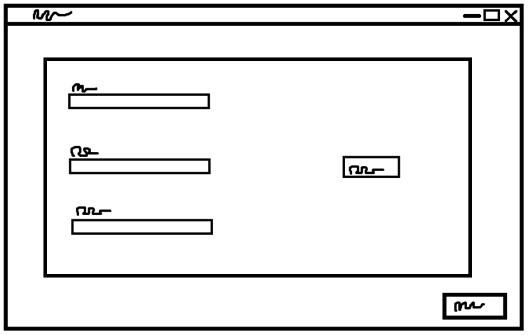

Рисунок 1.6 – Вікно додавання філателіста

В текстові поля вводяться відповідні дані, за якими користувач хоче створити новий екземпляр класу “ Philatelist ”. При натисканні на кнопку “Створити”, програма перевіряє текстове поле на зміст. Якщо текстове поле виявиться порожнім або з невірним типом даних, то програма пофарбує текстові поля з невірним вводом у червоний колір та порядом з ними виведе повідомлення “Ви вели хибне значення”. В іншому випадку, якщо всі текстові поля пройдуть перевірку, то програма створить і додасть до довіднику нову інформацію про філателіста із вказаними параметрами. Текстові поля у такому випадку будуть очищені.

**Функція 7. Видалення інформації про філателіста з довідника**

Функція видалення інформації про філателіста знаходиться на окремій формі “Інформація про філателіста” (рис. 1.7). Щоб відкрити цю форму, користувачу потрібно на формі “Список філателістів”, в таблиці, знайти філателіста, інформацію якого він хоче видалити із довідника, і зробити DoubleClick по тому рядку в таблиці, в якому записані дані обраного їм філателіста. Після цього програма відкриє нову форму “Інформація про філателіста”, яка призначена для видалення інформації про філателіста із довідника.

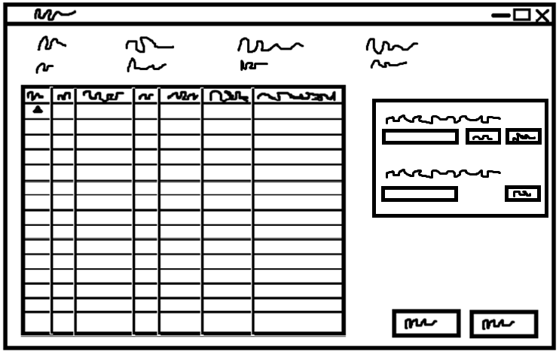

Рисунок 1.7 – Вікно інформація про філателіста

На формі присутні такі елементи:

* Строки:

1. ID (виводить ID філателіста);
2. Name ( виводить ім’я філателіста);
3. Country ( виводить назву країну, де проживає філателіст);
4. Contact details (виводить контактні дані, за якими можна зв’язатися з філателістом).

* Таблиця (виводить список всіх марок, які є в колекції даного філателіста);
* Кнопки:

1. “Видалити” (видаляє обрану марку з довідника);
2. “Назад” (повертає користувача на попередню форму);
3. “Відміна” (очищує текстове поле для додавання марки в колекцію філателіста);
4. “Додати” (додає до колекції філателіста марку, ID, якої було записано користувачем у поле вводу);
5. “Видалити” (видаляє з колекції філателіста марка зі вказаним ID).

* Текстові поля:

1. Введіть ID марку, яку ви хочете додати;
2. Введіть ID марку, яку ви хочете видалити.

Кнопка, яка активує процес видалення інформації про філателіста знаходиться в нижньому правому куту, лівіше від кнопки “Назад”, яка відміняє процес видалення марки та повертає користувача на попередню форму. Назва кнопки видалення – “Видалити”, після того як користувач натисне на неї програма виведе повідомлення для підтвердження дії, користувач в змозі перервати процес видалення та натиснути на “Cancel” (в такому випадку програма верне користувача на форму “Інформація про філателіста”, а процес видалення буде скасований) або натиснути на “Ok” (програма отримає підтвердження та закінчить процес видаляння). Після видалення марки програма закриє форму “Інформація про марку” та користувач опиниться на формі “Список філателістів” .

**Функція 8. Додавання(видалення) марок з власної колекції (колекції інших філателістів)**

Для додавання (видалення) марок з колекцій, користувачу потрібно відкрити призначену для цього форму. У випадку, коли користувач бажає редагувати власну колекцію, то він в меню програми натискає на кнопку “Власна колекція” і програма відкриває форму “Власна колекція”(рис. 1.8). У випадку коли хоче редагувати колекцію іншого філателіста, то йому потрібно спочатку відкрити форму “Філателісти”(рис. 1.5), після в таблиці з інформацією про філателістів знайти рядок в якому записані дані людини, чию колекцію він хоче відредагувати. Після цих маніпуляцій він може зробити DoubleClick по тому рядку і програма відкриє форму “Інформація про філателіста”(рис. 1.7). В цій форму користувач зможе додавати або видаляти марки з колекціє філателіста.

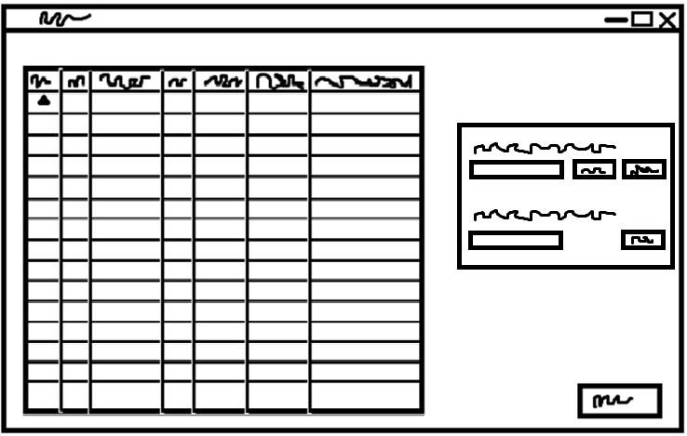

Рисунок 1.8 – Вікно власної колекції

Форми “Власна колекція” та “Інформація про філателіста” не відрізняються що до процесів додавання та видалення марок. Щоб додати марку до власної колекції (колекції філателіста), користувачу потрібно натиснути на перше текстове поле. Після цього програма змінить таблицю з марками, які перебувають у колекції (власній/філателіста) на таблицю, в якій будуть записані всі марки, які перебувають у довіднику. Так користувач зможе знайти марку, яку він хоче додати до колекції, та дізнатись її ID. Це ID він повинен вписати у текстове поле та натиснути на кнопку “Додати”, у випадку, якщо він вирішив додати цю марку до колекції, в іншому випадку – на кнопку “Відміна”. У результатом натискання кнопки “Додати” програма перевірить введені користувачем данні, і якщо помилки не будуть виявлені, то додасть вибрану марку до колекції (власної/філателіста) та очистить поле вводу. У результаті натискання користувачем кнопки “Відміна” програма очистить поле вводу. Яку кнопку б не обрав користувач, програма верне стан таблиці у початковий (в таблиці буде виведено список марок, які є в колекції (власній/філателіста).

На цій формі також присутнє поле вводу для ID марки, яку користувач хоче видалити з колекції (власної/філателіста). Користувачу потрібно ввести ID марки та натиснути на кнопку “Видалити”. Після цього програма перевірить правильність вводу та у випадку, коли все введено правильно та марка з таким ID існує в колекції, програма її видалить, та перезапише дані до таблиці.

**2 ПРОЄКТУВАННЯ ПРОГРАМИ**

У за стосунку «Довідник філателіста» буде використовуватися настільна архітектура з GUI на основі такого фреймворку як WinForms на основі .Net 7.0. У загальну структуру програми будуть входити: головне вікно, вікно зі списком марок, вікно зі списком філателістів, вікно додавання марок, вікно додавання філателістів, вікно редагування марки, вікно редагування філателіста, вікно редагування власної колекції та декілька вікон попереджень та підтверджень.

Зовнішні дані будуть зберігатися у двох файлах формату .txt під назвою ListOfPhilatelists.doc і ListOfStamp.txt у папці Debug.

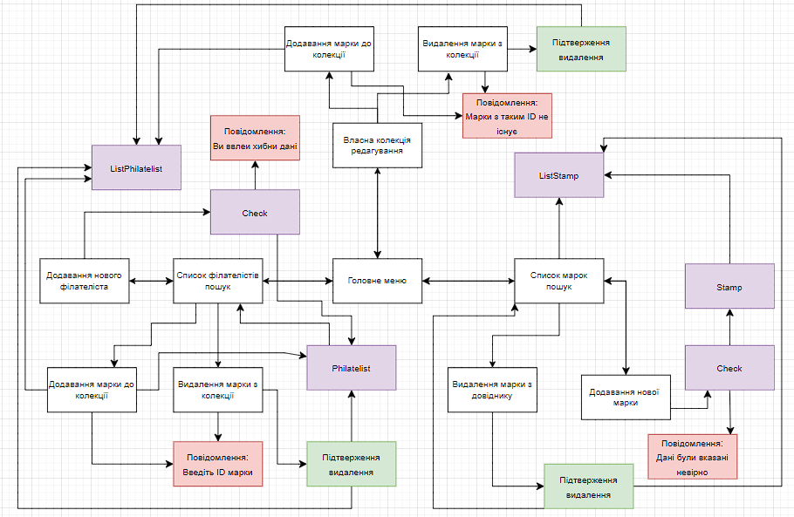

Рисунок 2.1 ­– UML діаграма взаємодії частин програми та співвідношення між класами програми

Об’єктна модель:

Об’єкт – клас Stamp екземпляри якого слугують марки.

Об’єкт – клас Philatelist екземпляри якого слугують філателісти.

Попередній опис класів:

Class Stamp

Поля:

* *+ List<int> ListOfPhilatelists;*

Властивості:

* *int id {};*
* *string country{};*
* *int year {};*
* *int circulation{};*
* *double cost {};*
* *string features{};*

Class ListStamp

Поля:

* *+ bool FirstLaunch;*
* *+ int actual_id;*
* *+ List<Stamp> Stamps;*
* *+ int Length;*
* *+ int MaxId;*
* *+ double MaxCost;*
* *+ double MinCost;*
* *+ int MaxYear;*
* *+ int MinYear;*
* *+ int MaxCirculation;*
* *+ int MinCirculation;*

Методи:

* *+ void Add(Stamp stamp);*
* *+ Stamp SearchID(int id);*
* *+ void SaveInFile();*

Class Philatelist

Поля:

* *+ List<int> ListOfStamps;*

Властивості:

* int id {};
* string name {};
* string country {};
* string contact_details{};

Методи:

* + bool SearchStamp( int id);

Class ListPhilatelist:

Поля:

* *+ List<Philatelist> Philatelists;*
* *+ List<int> OwnCollection;*
* *+ int MaxId;*
* *+ int actual_id;*

Методи:

* void Add(Philatelist philatelist);
* void SaveInFile();
* Philatelist SearchID(int id)

Class ListOfPhilatelists

Методи:

* – Print(List<Philatelist> list);
* – bool name(Philatelist philatelist);
* – bool country(Philatelist philatelist);
* – bool contact_details(Philatelist philatelist);
* – bool List(Philatelist philatelist);
* – void update();

Class ListOfStamps

Методи:

* – void Print(List<Stamp> list);
* – bool List(Stamp stamp);
* – bool Country(Stamp stamp);
* – bool Cost(Stamp stamp);
* – bool Year(Stamp stamp);
* – bool Circulation(Stamp stamp);
* – void update();

Class OwnCollection

Методи:

* – void Print();

Class Philatelists_Info

Методи:

* – void Print(Philatelist philatelist);

Class Stamps_Info

Методи:

* – void Print();

**3 ІНСТРУКЦІЯ КОРИСТУВАЧА**

1. Встановлення

Перед початком роботи із програмою, її треба правильно встановити.

Для цього потрібно завантажити папку “Philatelist's guide” з гул диска у наступному посиланні .

Встановивши, заходимо у папку та йдемо наступним шляхом **Philatelist'sGuide > bin > Debug > Philatelist'sGuide.exe (рис.3.1).**

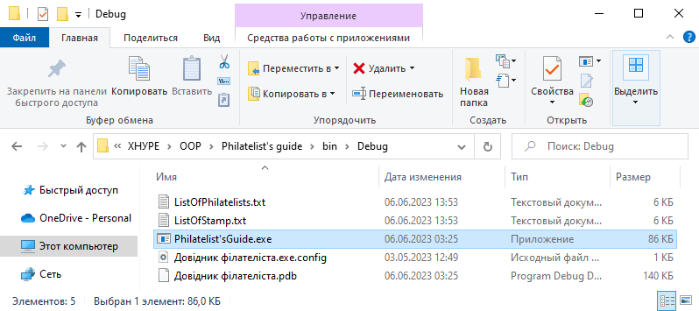

Рисунок 3.1 ­– Місцезнаходження файлу додатку

Коли програма вже буде на вашому комп’ютері нею вже можна буде користуватися. Для початку увімкніть додаток двічі натиснувши на нього. Перед вами відкрилося початкове вікно програми – головне меню(рис. 3.2).

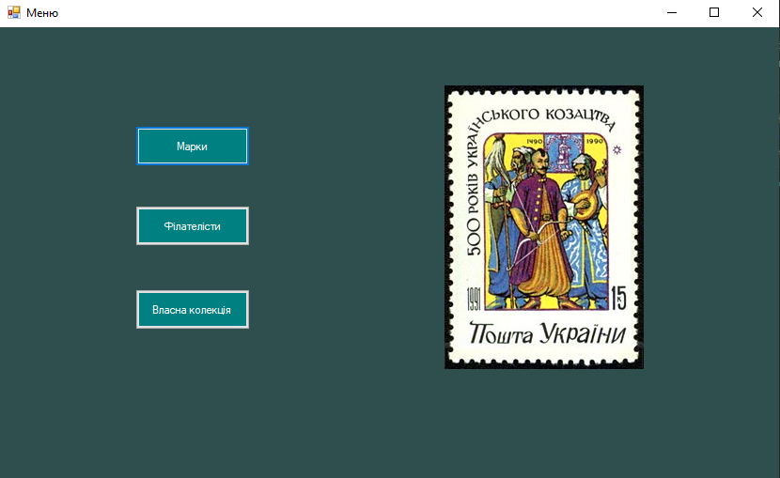

Рисунок 3.2 – Початкове вікно програми. Головне меню

1. Головне меню

У головному меню знаходяться три кнопки “Марки”, “Філателісти” і “Власна колекція”. Кожна кнопка відкриває відповідну до її назви форму.

1. Пошук марки

Щоб відкрити вікно зі списком всіх марок, які перебувають у довіднику, користувачу потрібно на головному меню натиснути на кнопку “Марки ” (рис. 3.3).

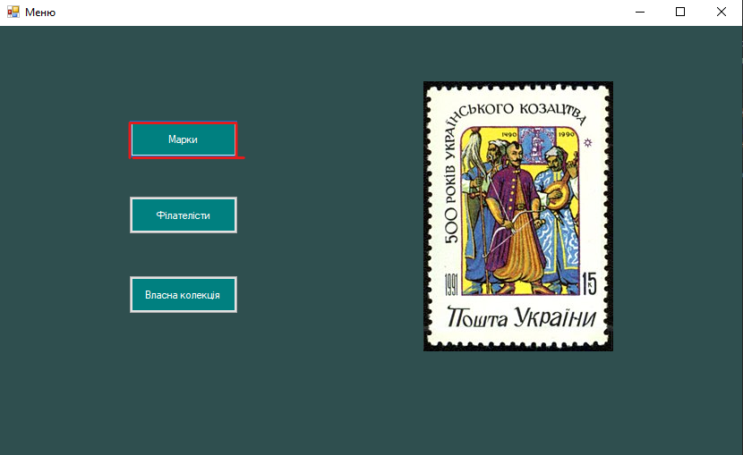

Рисунок 3.3 – Початкове вікно програми. Кнопка”Марки”

Після цього запуститься вікно зі списком всіх марок (рис 3.4). В вікні є фільтрі, які допоможуть користувачу швидше знайти потрібну йому марку в списку.

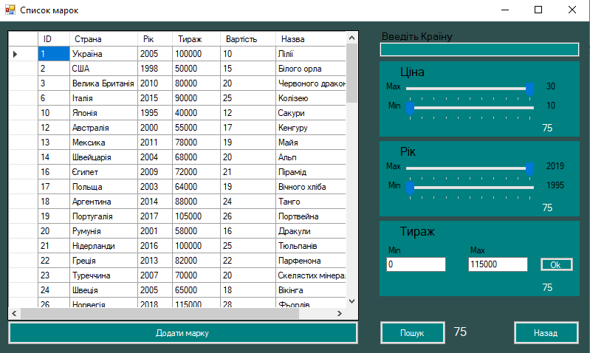

Рисунок 3.4 – Вікно “Марки”. Таблиця зі всіма марками

Зліва форми розташована таблиця(рис. 3.5), на яку виводиться всі марки, які знаходяться в довіднику. За бажанням користувач може застосувати фільтри з правої сторони форми(рис. 3.6). У фільтрах можна встановлювати 4 ознаки, такі як: назва країни, де була створена марка, рік випуску марки (мінімальний та максимальний), ціну марки (мінімальну та максимальну) та тираж марки (мінімальний та максимальний).

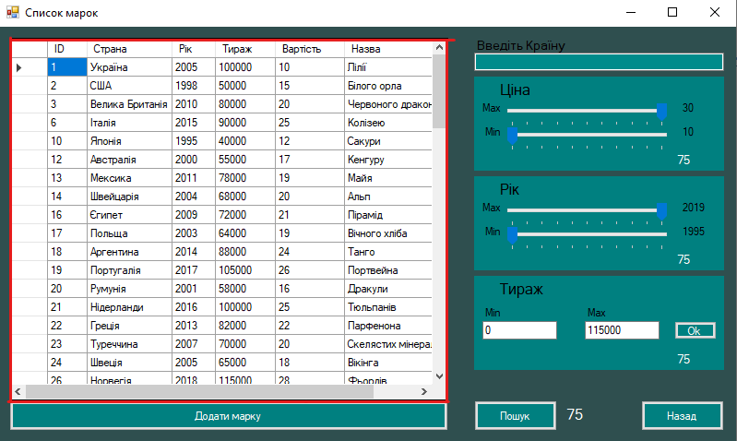

Рисунок 3.5 – Вікно “Марки”. Таблиця

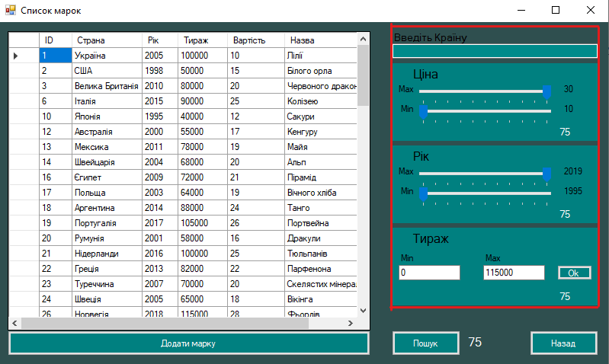

Рисунок 3.6 – Вікно “Марки”. Фільтри

В полі вводу назви країни регістр не важливий. Таблиця буде оновлюватися кожного разу, коли користувач вносить зміни до поля вводу.

Через повзунки користувач може встановлювати максимальні та мінімальні критерії пошуку для ціни та року. Для встановлювання критеріїв по тиражу, слід використовувати спеціально відведенні для цього два поля вводу.

Після того, як встановити всі вам потрібні критерії вводу, натисніть на кнопку “Пошук”. Програма обновить псисько тими марками, які відповідають вибраними вами критеріями.

1. Додавання марки

Щоб відкрити форму для додавання марок, потрібно на вікні “Марки” натиснути на кнопку “Додати марку”(рис. 3.7). Після цього запуститься форма по додаванню марки до довідника(рис. 3.8).

У поля вводу потрібно вписати всі дані, які підписані зверху кожного такого поля.

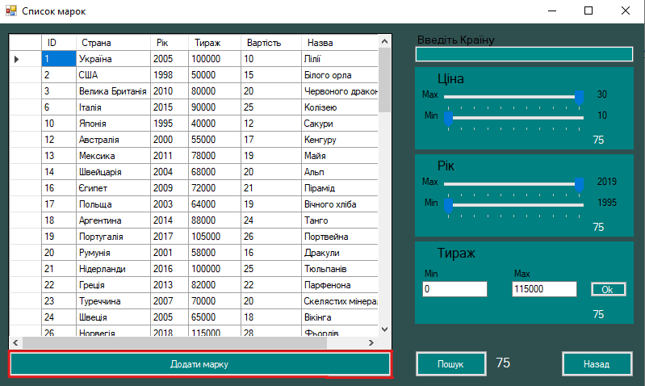

Рисунок 3.7 – Вікно “Марки”. Кнопка “Додати марку”

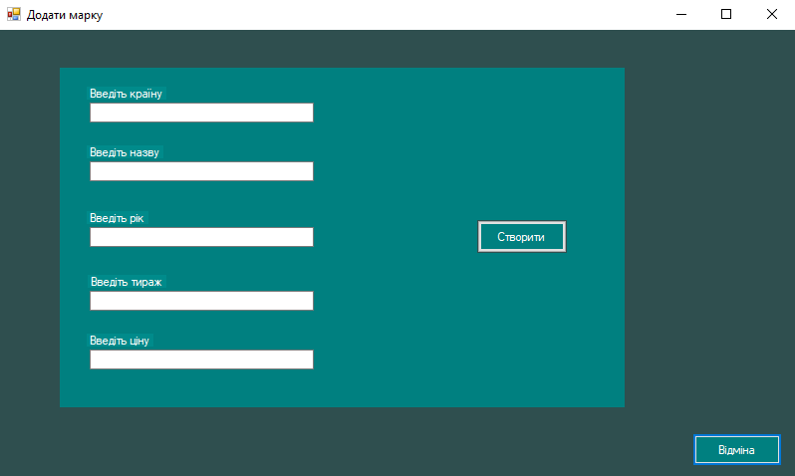

Рисунок 3.8 – Вікно “Додати марку”.

Після того, як заповните всі поля вводу, натисніть на кнопку “Створити”. Програма перевірить всі введені вами дані і при виявлені помилки перекрасить поле (у якому було допущено помилку) у червоний колір, а напроти цього поля виведе повідомлення. Якщо все було введено вірно, то створить на основі введених даних нову марку та очистить всі поля вводу. На цьому процес додавання марку буде завершеним.

1. Видалення марки з довідника

Щоб видалити марку з довідника, слід на формі “Марки” знайти в таблиці марку, яку ви хочете видалити, для більш зручного пошуку можна використовувати фільтри. Після того як знайдете потрібну марку зробіть doubleclick по рядку, в якій наведено інформацію про неї.

Після цього відкриється вікно “Інформація про марку” (рис.3.9). На цьому вікні зліва виведено список філателістів, в колекції яких знаходиться дана марка. А кнопка видалення марки з довідника знаходиться в правому нижньому куті (рис.3.10).

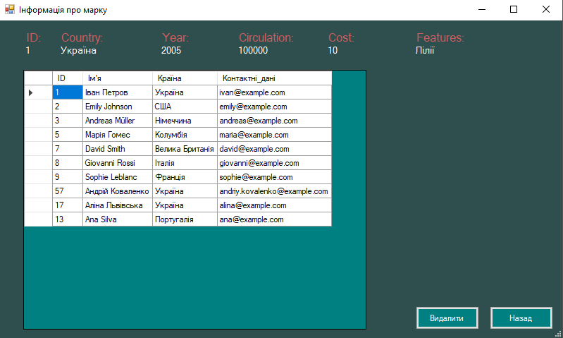

Рисунок 3.9 – Вікно “Інформація про марку”.

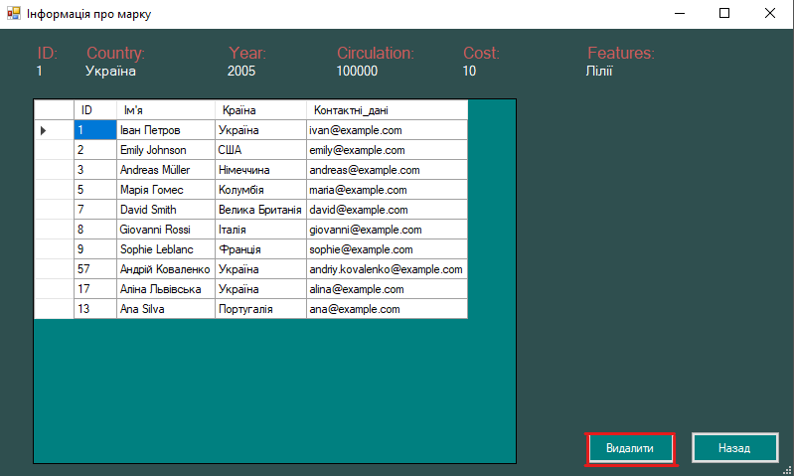

Рисунок 3.10 – Вікно “Інформація про марку”. Кнопка ”Виадлити”.

При натисканні на кнопку “Видалити” програма викине підтвердження. Якщо ви дасте згоду, то програма видалить марку, про що вас попередить та верне вас до форми “Марки”. На цьому процес видалення марки буде завершеним.

1. Пошук філателіста

Для пошуку філателіста вам потрібно відкрити вікно ”Філателісти” (рис. 3.11) , для цього натисніть на головному меню кнопку “Філателісти”. Після цього запуститься вікно з повною інформацією про філателіста.

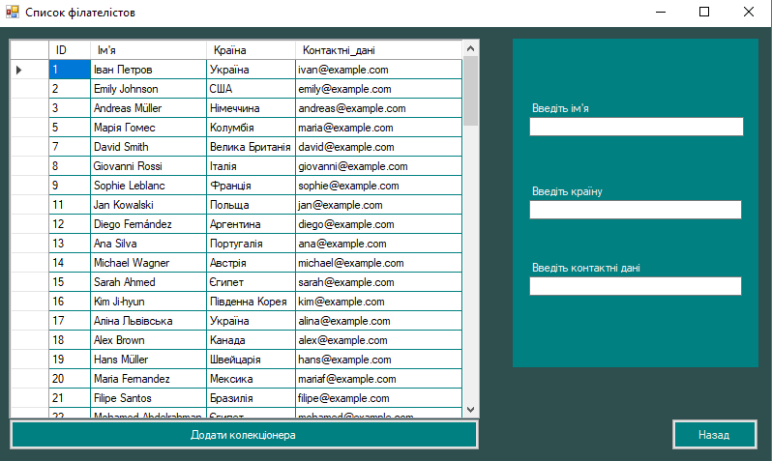

Рисунок 3.11 – Вікно “Філателісти”.

У правій частині екрана розташовані фільтри для пошук потрібного вам філателіста. Після заповнення полів вводу, програма автоматично оновить таблицю філателістами, чиї дані відповідають вашим критеріям.

1. Видалення філателіста

Найдіть на формі “Філателісти”рядок філателіста, дані якого ви хочете видалити. Після цього зробіть doubleclick по тому рядку. Програма відкриє вікно “Інформація про філателіста” (рис. 3.12) . Щоб видалити інформацію про філателіста, вам потрібно натиснути на кнопку в нижньому правому куті ”Видалити” та підтвердити свою дію. Після цього інформація про філателіста буде видалена.

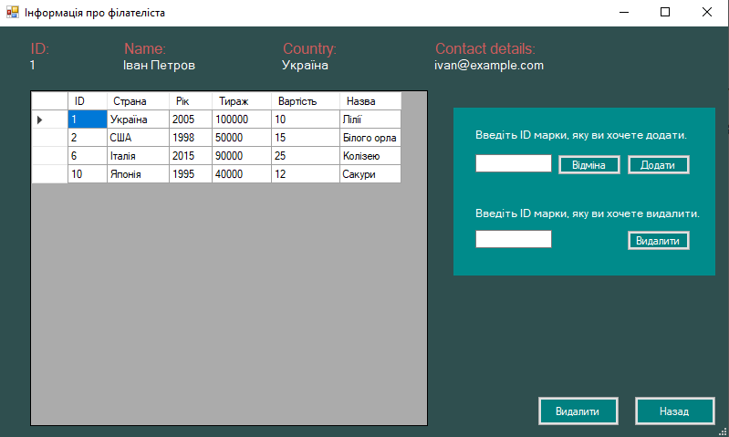

Рисунок 3.12 – Вікно “Інформація про філателіста”.

1. Додавання та видалення марки з власної або з колекції іншого філателіста.

Відкрийте вікно власної колекції або колекцію іншого філателіста(рис. 3.12). В правій частині екрана буде форма для додавання та видалення марок з колекції (рис. 3.13). Натисніть на поле вводу для додавання і програма виведе вам список всіх марок, які перебувають у довіднику. Після цього виберіть потрібну вам марку і дізнайтесь її ID. Після цього введіть це ID у поле вводу та натисніть на кнопку “Додати”. Якщо марка з таким ID існує і її не має в колекції, то вона додасться до колекції.

Щоб видалити марку, у друге поле вводу ведіть ID цієї марки та натисніть на кнопку “Видалити”. Якщо марка з таким ID існує в колекції, то програма видалить її з колекції.

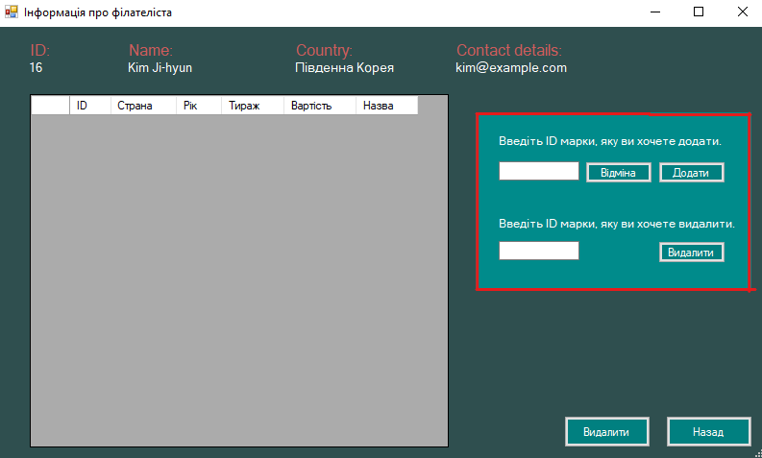

Рисунок 3.13 – Вікно “Інформація про філателіста”. Додавання/видалення марки.

**ВИСНОВОК**

В результаті роботи було створено додаток, який позволить філателістам більш зручно контролювати власну та колекції інших людей. Дозволить шукати потрібні марки, та знаходити людей, у яких вона є в колекції.

Було пророблено усі сценарії та можливі функції цієї програми, знайдено оптимальні рішення та написано зрозумілий код.

**ПЕРЕЛІК ДЖЕРЕЛ ПОСИЛАННЯ**

1. Об’єкт Table. URL:

[https://learn.microsoft.com/ru-ru/office/vba/api/word.table](https://learn.microsoft.com/ru-ru/office/vba/api/word.table%20) (дата звернення: 05.15.2023).

1. Читання та запис даних у файл на С#. URL:

[https://www.youtube.com/watch?v=hPeQn7XNPBs](https://www.youtube.com/watch?v=hPeQn7XNPBs%20) (дата звернення: 05.19.2023).

1. Конспекти лекцій / ООП / C#. URL: <http://tss.co.ua:5555/> (дата звернення: 04.14.2023).

ДОДАТОК А

Вихідний код програми

Увесь код представлено у файлі в гугл-диску за наступним посиланням <https://docs.google.com/document/d/1jfATMq65rUYTiO0ca6-ZjIJzD6I56of-/edit?usp=sharing&ouid=104216875652005112386&rtpof=true&sd=true>